Управление образованием исполнительного комитета Бугульминского
муниципального района РТ

Муниципальное образовательное учреждение средняя общеобразовательная школа
№13 г. Бугульмы РТ

Утверждаю

----------------------
А.В. Болонкин

Подружись с «Королевой спорта» через расстояния.

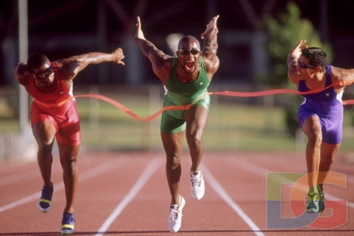

Составитель:
Козина Елена Михайловна
учитель физической культуры
1 квалификационной категории.

г. Бугульма

Пояснительная записка.

Данная программа разработана для оборонно-спортивного профиля старшей школы
(для девочек)
Общий объем курса рассчитан на 18 часов.
Введение данного курса в школе предусматривает освоение обучающимися широкого круга знаний и умений в мире «Легкой атлетике», а именно в беге на 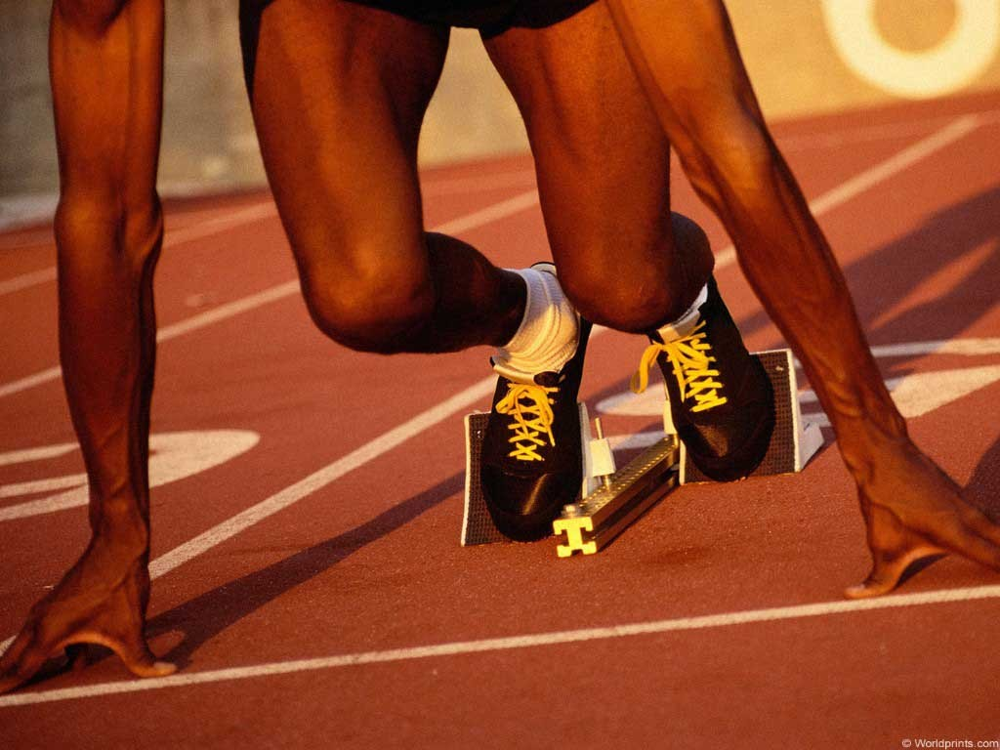 короткие и средние дистанции.
Даже самый способный спринтер не может добиться выдающихся достижений, если он будет рассчитывать только на свои природные качества. Относительно
кратковременный характер усилий, проявляемый в беге накоротке дистанции, не освобождает бегунов от необходимости осуществить тренировку с применением нагрузок, значительных по объему и интенсивности. Скоростные качества имеют важнейшее значение для спринтера, но в достижении высоких результатов не меньшую роль играет и развитие выносливости.
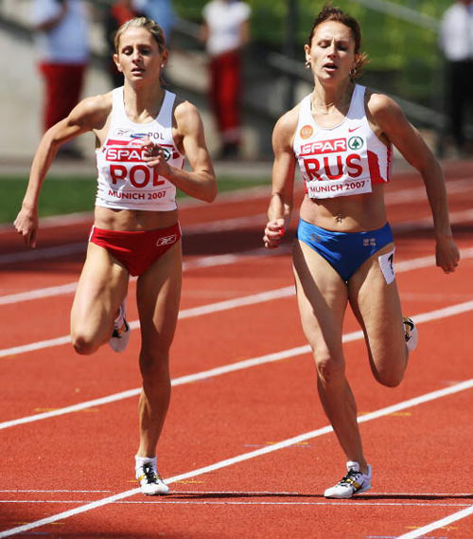 Цели:
- Повышение уровня силовой и скоростной подготовки, общей выносливости.
- Сохранение уровня физической и функциональной подготовности.
- Совершенствования техники технической и тактической подготовки.
- Укрепление опорно-двигательного аппарата и мышечной системы.
- Приобретение опыта выступления в соревнованиях.
Задачи:
- Развивать скоростно-силовые качества и общую выносливость.
- Выработать психологическую уверенность в собственных силах.
- Способствовать формированию ответственного отношения в своему здоровью.
- Воспитать высокие нравственно-волевые качества.
- Устранить пробелы в финишировании.
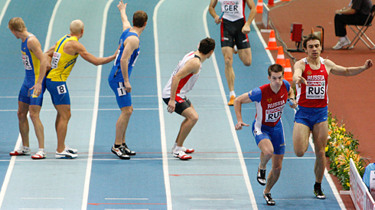 Методы и приемы:
-Словесно-наглядные( объяснение методики и показ учителя отдельных моментов в технике, показ видеофильмов, фотографий, схем)
- Практические (творческие, репродуктивный)
- Организация самостоятельной работы.
Виды деятельности:
- Спортивная;
- Психологическая;
- Учебно-познавательная;
Формы работы: коллективная, групповая, индивидуальная.
Технологии:
- Коммуникативная;
- Информационная;
- Игровая;
- Технология здоровьесбережения
- Личностно- ориентированный подход к учащимся.
При изучение данного курса предусмотрен систематический контроль в виде тестирования и соревнований.

Учебно-тематический план

№ п/п | Наименование темы | Количество часов
 |  | теория | практика
1 | «подружись с королевой спорта» вводная лекция | 1
2 | Знакомство с беговой концепцией | 1
3 | Общая физическая подготовка функциональная подготовка |  | 4
4 | Техника бега | 1 | 6
5 | Без поражений побед не бывает(тестирование) | 1 | 2
6 | Участие в соревнованиях |  | 2
 | Итого: 18 часов | 4 | 14
Содержание программы

Подружись с «Королевой спорта» (бег)
Мир спорта широк и многообразен. Приобщиться к нему можно не только на школьных уроках, в секциях, а также на данном курсе. Здесь добрым другом и советчиком девушек является тренер. Свои знания и умения он бережно передает обучающимся, помогал им подниматься к высотам мастерства, расти сильными и здоровыми.
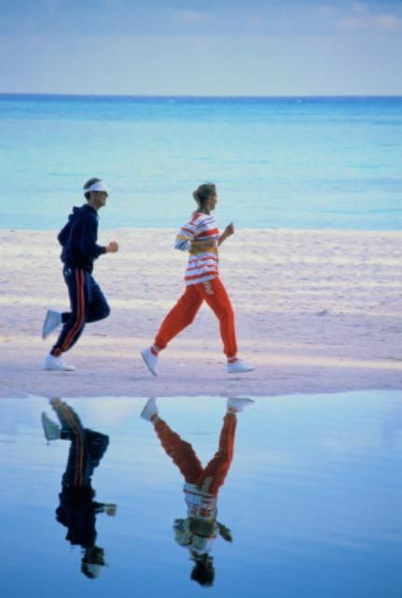 «Королева спорта»- хозяйка очень гостеприимная. Свое легкоатлетическое образование они смогут продолжать в секции ПТУ или ВУЗа, в коллективе физкультуры того предприятия, где будут работать.
Предварительный совет: Помните - дорогу осилит идущий!
Программа современной легкой атлетике делится на 4 группы: бег, прыжки, метания, и многоборья.
Бег по праву считается фундаментом всей легкой атлетики. Она развивает быстроту, выносливость, чувство дистанции, координацию движений, только с помощью движений можно увеличить работоспособность организма, обучить технике.
«Знакомство с беговой концепцией»
Он родился в Бельгии в 1931г. (краткая автобиография). Его концепция раскрывает спорт как духовное явление. Спорт существует для того чтобы человек превосходил самого себя, одерживал победу над собой. Практика подтверждает то, что он определил слияние физических и нервных функций, дарившее то самое необыкновенно ощущение. По мнению его ученик во время бега не должен иметь плохих мыслей, и мыслей, лелеющих «Эго»( что он чемпион) и это ему удавалась и он совершил сногсшибательный прогресс. Общая физическая функциональная подготовка.

Задачи
- Развитие силовых и скоростно-силовых качеств;
- Развитие быстроты, гибкости и общей выносливости;
- Развитие ловкости;
- Воспитание волевых качеств.
Основные тренировочные упражнения
- Упражнения с небольшим отягощением (гантели, гири, диски) выполнение в быстром темпе
*Прыжковые упражнения без отягощения и с небольшим отягощением
*Спринтерский бег с различной интенсивностью от 20 до 100м
*Бег в затрудненных условиях (в гору, с препятствиями, по песку)
*Элементы гимнастических и акробатических упражнений
* Спортивные игры (баскетбол, футбол, ручной мяч и др.)
*Кроссы

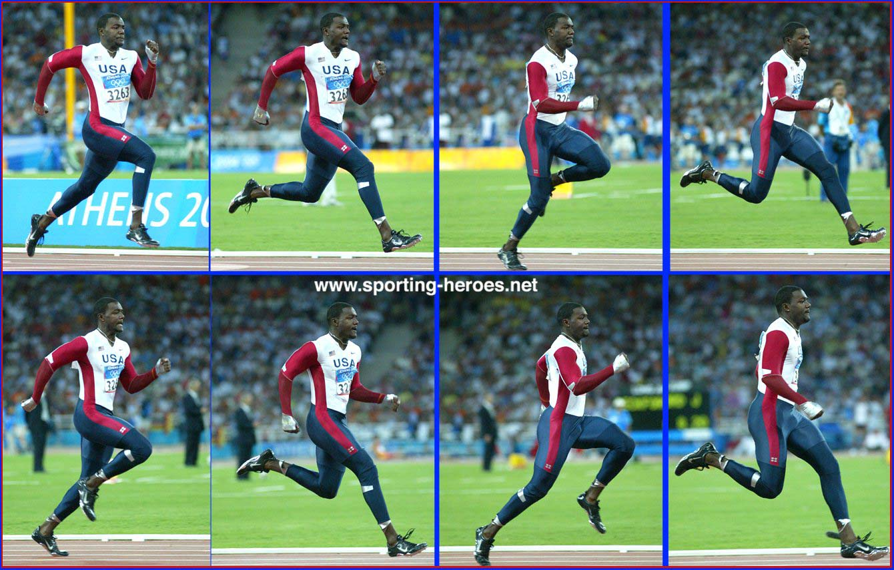
Техника бега.
Вводная часть. Практическая часть с применением показа учителя, фотографии, видеофильмы и демонстрационного(плакаты, схемы)

Тесты («Без поражений побед не бывает»)
-Письменные тесты по разделам данного курса
- Бег 60м- 7,3 - 7,7 сек
-Прыжок в длину с/м 2.10-2.40 м

Участия в соревнованиях:
Организация соревнований по легкой атлетике внутри школы. Городские соревнования среди школьников.

Литература
- Журнал «Легкая атлетика»92-93гг.
- Залесский М.З., Рейзер Л.Ю.- « Путешествия в страну бега» - М.,86г.
- Малков Е.А «Подружись с Королевой спорта»- М., 91г.
- Остапенко А.Н. «Легкая атлетика»-.,79г.
- Хайруллин Р.В. « Азбука оздоровительного бега»- Казань.,85г.
- Янсон Ю.А « Уроки физической культуры в школе( новые педагогические технологии) Р-Н-Д 2005г.

План тренировок
Дни | Направленность и содержание тренировки
1-ый | А-бег-10мин. (широко, расслаблено); спринтерская тренировка- на 10 мин; отдых 10 мин  В-400м в быстром темпе.
2-ый | С- упражнение на гибкость-20мин; отдых-10 мин;  Е- 2 серии 6*20 в соревновательном темпе, в паузах: между отрезками бег трусцой 200м, между сериями медленная ходьба/бег трусцой 4 мин;
3-ий | Д-упражнения на силу- 20 мин; отдых-10мин;  В- 800м. в среднем темпе.
4-ый | День отдыха
5-ый | С- упражнения на гибкость-10мин;  Е- 2*800м. в соревновательном темпе, в паузах - медл. ходьба(бег трусцой- 8 мин;
6-ой | А- А-бег-10мин(широко, расслаблено); ); спринтерская тренировка- на 10 мин; отдых 10 мин  В- 2*1200м(быстро) в паузах бег трусцой-1 мин;
7-ой | Д- упражнения на силу 20 мин, отдых 10 мин;  Е-игры-20-Зо мин.
8-ой | День отдыха
*средства кодировки:
А - на технику и скорость
В - на аэробную производительность
С - на гибкость
Д - на силу
Е - на аэробную выносливость

